Задание 1. Прочитайте текст внимательно. Озаглавьте его.  _________________________________________  Дядя Паша– охотник. Он живёт в деревне, близко к лесу. Хотя дядя Паша – охотник, он не убивает зверей. Он любит лес, больших и маленьких животных, которые живут в лесу.  Сегодня он ходил на охоту. Он взял с собой хлеб, сахар. В лесу воздух свежий. Там тихо. Поют певчие птицы. Его в лесу знают звери. Он умеет звать их, помогает им. Вот подходят к нему хорёк, хомяки. Дядя угостил их буханкой. Подходит к нему лосиха. Он угостил сахаром.  Хороший охотник дядя Паша. Недавно он купил фоторужьё. Он не стреляет зверей и птиц, а фотографирует их на природе. А фото животных будут печатать в журналах.  Задание2.Выберите правильный вариант.  1.Дядя Паша живёт… А) в деревне Б) в лесу В) в городе  2.Его хобби - … А) охота Б) фотоохота В) прогулка  3.Он берет с собой в лес хлеб, сахар, чтобы….. А) кормить зверей Б) угощать друзей В) продавать  4.В лесу многие звери … его. А) узнают Б) знают В) будут знать  5. Дядя Паша ………. зверей. А) стреляет Б) рисует В) снимает  6.Он в журналах публикует.. о лесных зверях. А) статьи Б) снимки В) стихи  Задание 3.Опишите этого охотника. Он какой человек?  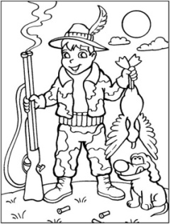 | Задание 4. Ответьте на вопросы.  1.Чем занимается дядя Паша? ____________________________________  2.Почему он не убивает зверей и птиц? ____________________________  3.Что он берёт с собой на охоту? __________________________________  4.Что он делает в лесу? __________________________________________  _______________________________________________________________  5.Какие животные не боятся его? _________________________________  6. Для чего дядя Паша купил фоторужьё?___________________________  _____________________________________________________________  Задание 5. Подберите глаголы к данным словам.  в деревне  зверей  певчие птицы  фоторужьё  лесных животных  в лесу  лося, хомяка и хорька  хлеб и сахар  Слова для справок: охотится, не убивает, угощает, поют, купил, взял, снимает, живёт.  Задание 6.Найдите в тексте существительные, запишите в тетради и определите одушевленность или неодушевленность, род и число.  Задание 7.Раскрасьте и опишите осенний лес, напишите в тетради.  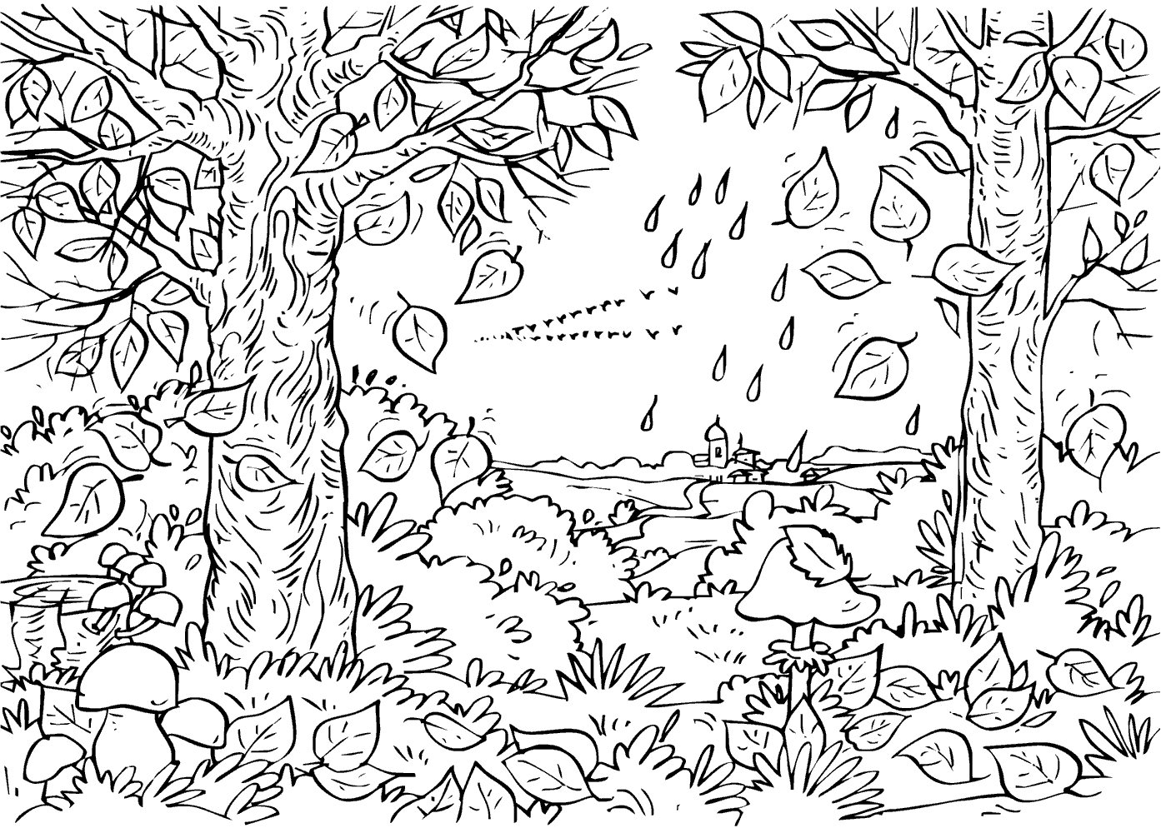 Опорные слова: Наступила, в лесу, погода, желтеют, падают, листопад, грустные, кусты, тучи, похолодало,моросит дождь, грибы, собирают, готовятся к зиме, уходят в спячку, улетают на юг,

